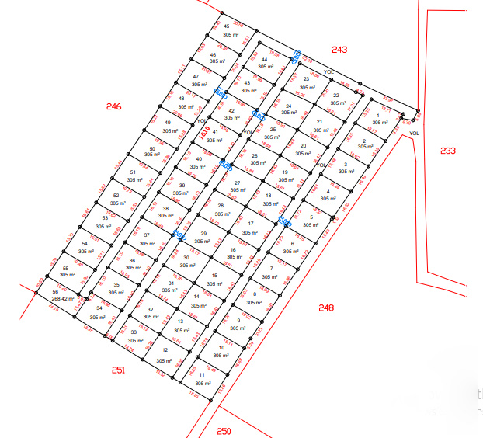PARSELASYON ONAY SÖZLEŞMESİ
Sınırlı Sorumlu Sarphan Milas Konut Yapı Kooperatifine Ait Olan Muğla-Milas-Avşar 109/247 Ada Parsel Üzerinde Bulunan Projenin Parselasyon Ekte Belirtilmiş Olan Bahçelerin Numaratajlarını Gördüm ve Onayladım. Buna göre ; Satışa söz konusu alan Her Birisi Eşit Olarak 56 Adet Parsele Ayrılmıştır. (56 nolu parsel hariç) 20.158.03m2’lik bu alanda her parsel 56.Parsel Hariç Brüt 362.52m2 Net 305m2 den oluşmaktadır. Tüm parsellerde YOL HARİÇ Tüm Bahçelere ayrılan Net m2 Toplam 17.043m2 ‘dir. Yola Ayrılan Net Alan ise 3115m2’dir.Yol Genişliği ise 5(BEŞ) metredir. Bu şartlarda .…………………………………… No’lu Parsel Bilgisini Gördüm ,...........................Parselin Bana Ait Olduğunu Onayladım. Diğer Parsellerde Hak Sahibi Olmayacağımı ve Sadece Kendi Parselim Üzerinde Kooperatifin Tüzel Yetkilerine Dayanan Haklarım Olduğunu Beyan ve Taahhüt Ederim.
İsim Soyisim: …………………………………..
İmza : ……………………………………………..

